 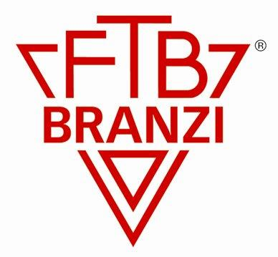 

**2° TROFEO “ FTB Formaggio Tipico Branzi”**

**FOPPOLO - 27 Gennaio 2019**

**SLALOM GIGANTE PULCINI M/F - CODEX CA0319 - 0322 (no Super Baby)**

**PISTA MONTEBELLO SKI STADIUM SALOMON**

Omologazione n° 10/055//AC/A – Scad. 30/04/2020

**UFFICIO GARE**: In fianco alla biglietteria di Foppolo – Partenza impianti

**RIUNIONE DI GIURIA:** Alle ore 17,00 di Sabato 26 Gennaio presso l’ Ufficio Gare.

A seguire estrazione Ordini di Partenza

**ISCRIZIONI:** Le iscrizioni dovranno pervenire a cura degli Sci Club esclusivamente tramite la

procedura online della FISI online.fisi.org entro e non oltre **sabato 26/01 ore 17,00.**

**CONSEGNA PETTORALI:** presso il Bar “La Barricada” – Piazzale Parcheggio.

Domenica 27/01/19 dalle ore 7,30.

**PROGRAMMA:** Apertura Biglietteria ore 8.00 – costo skipass Under 14 anni Euro 18.00

Apertura impianti ore 8,00 – Ricognizione ore 8,45 – 9,30. Partenza gara ore 10,00

Cronologia di partenza: da definire in sede di giuria

**PREMIAZIONI:** Sul Piazzale Alberghi di Foppolo, 30 minuti dopo l’ affissione delle classifiche.

Verranno premiati i primi 5 classificati per ogni anno di nascita m/f. e 3 Società.

Premi e gadget per tutti gli atleti presenti alla premiazione.

**RICONSEGNA PETTORALI:** Presso l’ Hotel Cristallo entro 30 minuti dal termine della gara.

**COSTI ISCRIZIONE:** € 10,00 per atleta + 50,00 di cauzione restituibili alla riconsegna pettorali.

**INFORMAZIONI:** E-mail: [sciclub@zognobremboski.it](mailto:sciclub@zognobremboski.it) – Tel. 3355846899 – 3356619895 - 3281835820